
PEMERINTAH KABUPATEN BALANGAN
DINAS KESEHATAN, PENGENDALIAN PENDUDUK
DAN KELUARGA BERENCANA
UPTD PUSKESMAS PARINGIN SELATAN
Jl. Tumenggung Jalil No. 2 Muara Pitap Kel. Batu Piring Kec Paringin Selatan
Kab. Balangan Kode Pos 71600

DATA PENERIMA MANFAAT
INOVASI BERI BUDE SALAD
TAHUN 2022

No | Bulan | Penerima Manfaat Inovasi
1 | Mei | 548 orang
2 | Juni | 749 orang
3 | Juli | 695 orang
4 | Agustus | 602 orang
5 | September | 646 orang
6 | Oktober | 605 orang
7 | November | 938 orang
8 | Desember | 810 orang

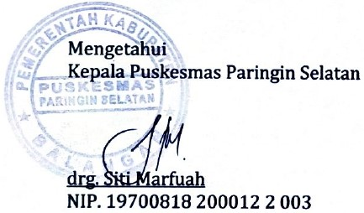
Paringin Selatan, Desember 2022

